声通通信流程说明文档

1. 概述
本文档描述 AUV 与岸端之间基于声学通信（声通1/声通2）的完整工作流程，包括：
• 报警数据格式、链路层确认（DELIVEREDIM）与应用层回执（ALARM-OK,<filename>）
• 姿态信息的透传机制（Data Mode）
• 岸端控制指令集合：1.人工运动控制：MAN/UP/DOWN/LEFT/RIGHT/FORWARD（不用回复ok, 只在人工切换返回）
- 设置指令: /P<n>,<lat1>,<lon1>,<D>,<A>|<lat2>,<lon2>,<D>,<A> /PE,<lat1>,<lon1>,<D>,<A>|<lat2>,<lon2>,<D>,<A>
- 任务指令：SURF/RETURN/RM/DONE
• 应用层接收确认（CMD-OK,<payload>）
• ROS2 话题接口与关键参数建议

2. 系统架构
• 声通1（AUV 侧）通过串口与 Jetson/ROS2 节点相连；
• 声通2（岸端）与上位机应用连接；
• AUV 与岸端通过水声链路进行 IM（Instant Message）及透传数据交互。

3. 通信模式与 AT 命令格式
• Data Mode（透传模式）：直接发送姿态/状态字节流，无需 +++AT 前缀；64B以内（path最多四个点）
• Command Mode（命令模式）：以 +++AT 开头执行 AT 指令；
• 发送 IM 的完整命令：
+++AT*SENDIM,<length>,<dest>,ack,<payload>
例如：
+++AT*SENDIM,4,2,ack,SURF

4. 报警上送流程（按文件名回执）
AUV 侧订阅以下报警话题：
• Bool /alerts/frogman —— 报警触发（True 时发送）
• String/alerts/frogman_image —— 报警图片文件名（例如 fm_20251027_134455.jpg）
上送给岸端的业务负载（payload）格式：
ID=<device_id>;C=<channel_id>;IMG=<filename>;POS=<lat>,<lon>
ID=01;C=01;IMG=fm_251027_134455.jpg;POS=31.5678,121.8765
说明：
• ID：鱼编号（默认 01）
• C：异常状态编号（默认 01）
• IMG：报警图片文件名（来自 /alerts/frogman_image）
• POS：AUV 实时位置（纬度，经度，保留 4 位小数）
发送与回执：
上位机接收到报警信息需要回复ALARM-OK,<filename>
例如：+++AT*SENDIM,33,2,ack,ALARM-OK,fm_251027_134455.jpg

1) AUV 侧将上述 payload 用 SENDIM(ack) 发送给声通2；
2) 等待链路层确认 DELIVEREDIM（超时重试一次）；
3) 若开启应用层回执（app_ack_required=True），则继续等待：ALARM-OK,<filename>；
4) 超时未收到则标记 APP-ACK TIMEOUT。
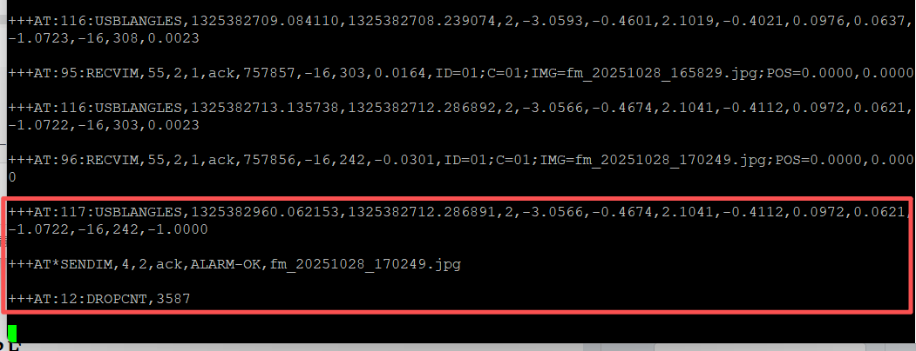

5. 岸端人工控制指令与应用层接收确认
- 运动控制指令
岸端通过声通使用 SENDIM(ack) 下发以下指令：
• MAN —— 切换人工模式 【首先发送MAN，才能运行下方运动指令】
• UP —— 上 • DOWN —— 下
• LEFT —— 左 • RIGHT —— 右 • FORWARD —— 向前走
【如想退出人工模式，发送RM（继续当前任务）或DONE（空状态）】
AUV 侧处理：
• 同时立即回发应用层接收确认：CMD-OK,<原始payload>（通过 SENDIM,ack），用于让岸端确认“命令已被 AUV 接收解析”。

示例：上位机发送：+++AT*SENDIM,3,2,ack,MAN
机器鱼回复：CMD-OK,MAN，上位机收到：

- 设置指令
•P<n>,<lat1>,<lon1>,<D>,<A>|<lat2>,<lon2>,<D>,<A>
PE,<lat1>,<lon1>,<D>,<A>|<lat2>,<lon2>,<D>,<A>—— 设置路径
因为声通64B字节一次最多发布两个带深度高度的点，Pn发布路径, PE发布结束。
示例：P1,.... P2,.... P3,........ PE
P1,312511,1214891,2510,0|312521,1214861,2510,0
整数缩放编码：经纬度后四位(坐标系待确认)，深高度后二位
AUV 侧处理：
• 同时立即回发应用层接收确认：CMD-OK,P1（通过 SENDIM,ack），用于让岸端确认“命令已被 AUV 接收解析”。

- 任务指令
• SURF ---------上浮
• RETURN----------返航
• RM----------继续当前任务 （主要针对人工运动控制）
• DONE----------空状态（主要针对人工运动控制）
AUV 侧处理：
• 同时立即回发应用层接收确认：CMD-OK,<原始payload>（通过 SENDIM,ack），用于让岸端确认“命令已被 AUV 接收解析”。

6. 声通透传模式具体格式待确认
yaw pitch roll， 经度，纬度，深度，高度，电量，信号强度 时间戳
yaw pitch roll（后两位） 经纬度（后四位），深度（后两位），高度（后两位），电量（电池电压），信号强度（整数:>100信号强，小于弱） 时间戳
暂时没有电量

8. 报文示例
AUV → 岸端（报警上送）：
+++AT*SENDIM,67,1,ack,ID=01;C=01;IMG=fm_20251027_134455.jpg;POS=31.5678,121.8765
岸端处理完成后回执：
+++AT*SENDIM,33,2,ack,ALARM-OK,fm_20251027_134455.jpg
岸端 → AUV（下发命令，如上浮）：
+++AT*SENDIM,4,2,ack,SURF
AUV → 岸端（命令接收确认）：
+++AT*SENDIM,11,1,ack,CMD-OK,SURF

6. ROS2 话题与接口
订阅：
• /alerts/frogman (Bool) —— 报警触发
• /alerts/frogman_image (String) —— 报警图片文件名
• /AUV_POSE (sensor_msgs/NavSatFix) —— 位置（纬度/经度）
• /auv_pose (geometry_msgs/PoseStamped) —— 姿态透传源（可选）
发布：
• /acoustic_in (String) —— 解析后的入站文本
• /acoustic_recvim (String) —— 仅 payload
• /acoustic_status (String) —— 状态日志（OK/FAIL/超时等）
• /acoustic_delivered (Bool) —— IM 是否送达链路层
• /surface_request (Bool)
• /dive_request (Bool)
• /turn_left_request (Bool)
• /turn_right_request (Bool)
• /forward_request (Bool)
• /goto_cmd (String)
• /cmd_ack_tx (String) —— AUV 发出的 CMD-OK,..
• /cmd_ack_status (String) —— CMD-OK 是否 DELIVERED
• /alarm_tx (String) —— 发送的报警 payload
• /alarm_ack (String) —— 收到的 ALARM-OK,<filename>
• /alarm_status (String) —— 报警状态（delivered/app-ok/timeout）

7. 关键参数与建议
• device_id: "01" —— 设备编号（字符串，两位为佳）
• channel_id: "01" —— 通信信道号
• deliver_timeout_sec: 10.0 —— 等待 DELIVEREDIM 超时
• app_retries: 1 —— IM 重试次数
• retry_backoff_sec: 1.5 —— 重试退避
• app_ack_required: True —— 是否等待 ALARM-OK,<filename>
• app_ack_timeout_s: 15.0 —— 应用层回执等待超时
• pose_pause_window_s: 2.0 —— IM 期间暂停姿态透传窗口
• use_navsatfix: True —— 使用 NavSatFix 作为 POS 来源
• navsat_topic: "/AUV_POSE"

